**Werkblad 5 VWO : Egon Schiele en stromingen in de moderne kunst.**

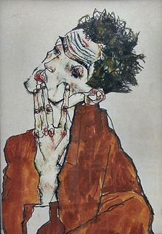

**film van Schiele:**

[**https://www.youtube.com/watch?v=ci6RPY2n7Dw**](https://www.youtube.com/watch?v=ci6RPY2n7Dw)

***Stroming***: expressionisme en Wiener Sezession

( Jugendstil )

***Schilderwijze*:** expressief, snelle streken,

dikke toetsen verf, gestileerd en vereenvoudigd,

hoekige lijnen .

***Genre***: portret ( naakt )

***Thema’s****:* seksualiteit en de dood, heftige gevoelens,

vervreemding

***Samenleving***: Oostenrijk, vlak voor WO I

**Uitspraak**: Van Gustav Klimt (1862-1918) is de

veelzeggende uitspraak:

’Kunst moet ruimte hebben’.

[**http://expertisecentrum-kunsttheorie.nl/cms_data/cultuurmoderneA4.pdf**](http://expertisecentrum-kunsttheorie.nl/cms_data/cultuurmoderneA4.pdf)

**Lees het A4tje over de cultuur van het moderne.**

**Onderstaande stromingen zijn een selectie uit de cultuur van het moderne.**

1. *Kubisme*
2. *Futurisme*

* ***Beschrijf in eigen woorden : Wat is een stroming in de moderne kunst ?***

***Zoek bij elke stroming en noteer in dit document:***

* *De naam van een van de meest belangrijke kunstenaars*
* *Een kunstwerk ( schilderij ), met jaartal: plaats de afbeelding in dit document.*
* *Kenmerken van deze stroming: op welke wijze probeert de kunstenaar de werkelijkheid te abstraheren ?*
* *Thema/s / genres die in deze stroming te vinden zijn ( dus naar meerdere kunstwerken kijken ).*
* *Het land in Europa waar deze kunstenaar vooral actief is.*
* *Een uitspraak van de kunstenaar ( of een stelling uit een manifest dat bij de stroming hoort) die past bij het kunstwerk.*